

***REQUISITOS MODALIDAD EXPERIENCIA PROFESIONAL.***

El alumno(a) que opte por esta modalidad deberá haber trabajado, ser becario o estar trabajando al menos 6 meses de antigüedad en un área afín a su programa académico.

**Para registrarse en esta modalidad:**

* La empresa debe estar dada de alta como persona moral y/o física.
* Registrar los datos personales en formulario que se indique.
* Entrega de los siguientes documentos en ventanilla:

registrarte en esta dirección.

<https://docs.google.com/forms/d/11gONwV8Ucli46geDDGQWnhrER9kL4IYltj9YV0v4F7s/edit>

* (subir el formato de registro, ficha técnica de créditos y alta imss)

1. carpeta verde tamaño carta
2. 3 fotografías tamaño infantil blanco y negros formales.
3. formato de registro por experiencia profesional
4. ficha técnica de créditos no mayor a 2 meses con el 70% mínimos de créditos validados (no es necesario la certificación de la ficha).
5. copia de credencial INE o alguna otra con fotografía vigente.
6. carta laboral en hoja membretada y firmada emitida por le empresa, donde se mencione la antigüedad y la descripción de las actividades desempeñadas.
7. Evaluación de la empresa al estudiante.
8. Documento de informe de actividades en formato anexo (con las características indicadas).

**Comprobante de la relación laboral:**

1. Contrato o nombramiento,
2. Alta en IMSS
3. Recibo de nómina (***uno de cada mes de los 3 últimos meses***)

***NOTA: la documentación será validada por el evaluador(a), en caso de detectar documentos apócrifos, la falta se turnará a la Comisión de Responsabilidades y Sanciones del CUVALLES, por "sustracción o falsificación de documentos o informes", lo cual se contempla en el Reglamento de Responsabilidades Vinculados con Faltas a la Normatividad Universitaria de la Universidad de Guadalajara.***

***FICHA DE ESTUDIANTE:***

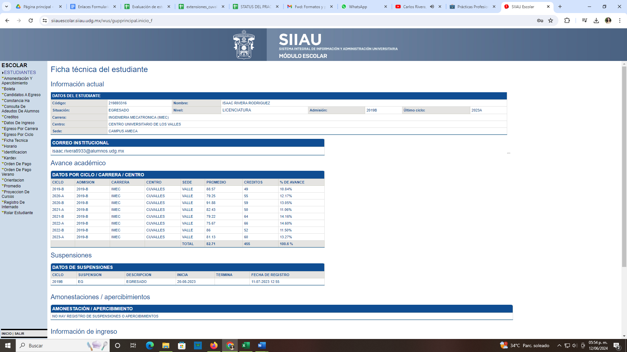

Una vez que se completó el registro, se debe:

3. Esperar a que la documentación sea evaluada. En caso de ser aprobado, el evaluador enviará la retroalimentación que se debe de realizar al informe de actividades, una vez finalizado, se deberá de enviar nuevamente para su revisión final y archivo.

4. Una vez que se han realizado los pasos anteriores, esperar a que los créditos aparezcan en kárdex (no en boleta) al finalizar el ciclo.